CONDICIONES DE RIESGO DE LAS INSTALACIONES |  |  | CÓDIGOS DE LAS MEDIDAS PREVENTIVAS A APLICAR
 |  |  | Sección 1 |  |  | Sección 2 | Sección 3 |  |  | Sección 4
1. - LUGARES DE TRABAJO
1.1.- Espacios clasificados con riesgo de incendio y explosión |  | 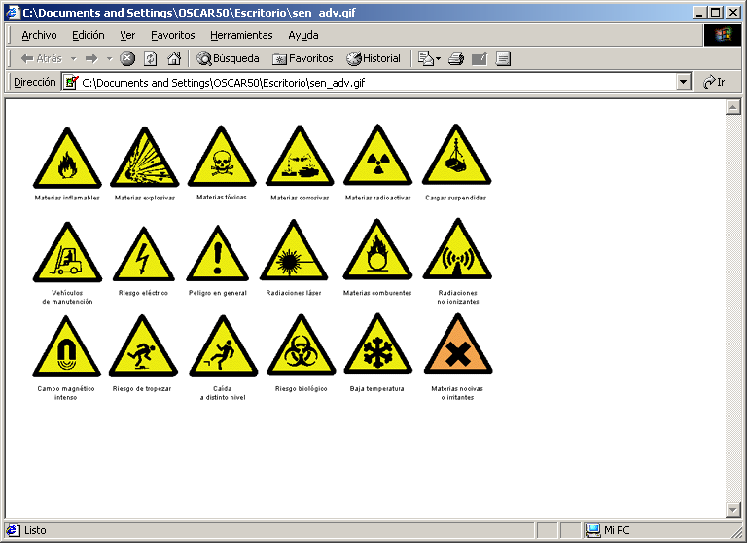
1.2.- Instalaciones con riesgo de caídas a distinto nivel
1.3.- Instalaciones con riesgo de caídas al mismo nivel
1.4.- Existencia de equipos móviles con riesgo de atropellos
1.5.- Existencia de cargas suspendidas
2.- ENERGÍAS
2.1.- Existencia de Instalaciones con riesgo eléctrico
2.2.- Otras energías (Hidráulica, neumática, térmica,.....)
3.- EQUIPOS DE TRABAJO
3.1.- Equipos con riesgos especiales
3.2.- Equipos para manejo mecánico y/o elevación de personas
4.- PRODUCTOS QUÍMICOS
4.1.- Almacenamiento de Productos Químicos
4.2.- Manejo de Sustancias peligrosas
5.- EXPOSICIÓN A CONTAMINANTES QUÍMICOS
6. - EXPOSICIÓN A CONTAMINANTES FÍSICOS
9. - EMERGENCIAS
10.- EPI´S |  | Utilizar los EPIs señalizados como obligatorios en las distintas zonas de la empresa
 |  | 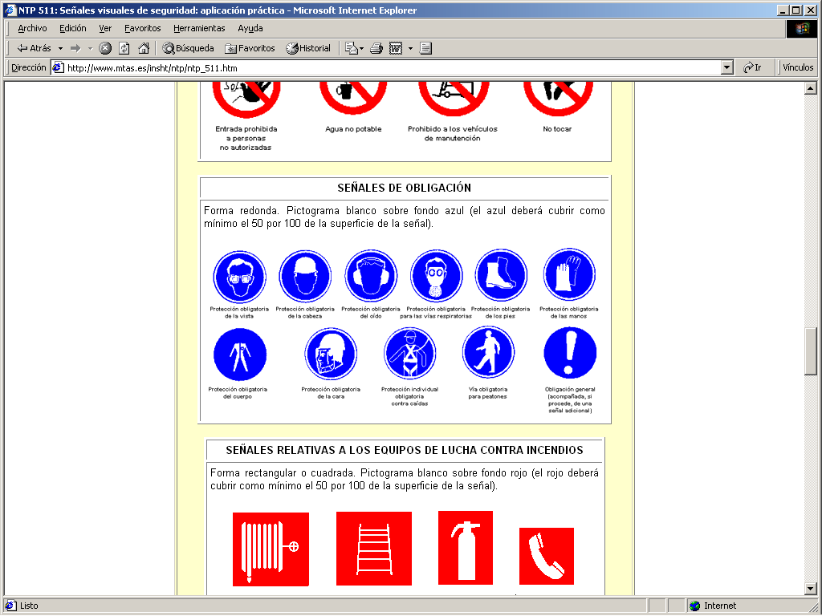
CÓDIGOS DE MEDIDAS PREVENTIVAS A APLICAR
S.1.- Respetar señalización de la zona
S.2.- Respetar normas de seguridad disponibles en las máquinas y equipos
S.3.- Mantener colocadas protecciones colectivas o en su caso utilizar protección individual frente a caídas, Una vez finalizado el trabajo reponer las protecciones retiradas.
S.4.- Para utilizar equipos y accesorios de la empresa principal, se contará con expresa autorización del Responsable de Coordinación, que establecerá las especificaciones preventivas a adoptar
S.5.- Recoger de inmediato los derrames de productos químicos
S.6.- Sólo podrán efectuar trabajos el personal con formación e información relativa a la condición de peligro identificada. Se dispondrán los certificados pertinentes a disposición de los Responsables de Coordinación.
S.7.- No correr; subir y bajar escaleras con precaución, sin leer documentos, sin las manos en los bolsillos.
S.8.- Respetar información y instrucciones del etiquetado de tuberías, recipientes y áreas de almacenamiento o manejo, de sustancias y preparados peligrosos
S.9.- Para trabajos a la intemperie valorar si es necesarios apoyo con carrusel de alumbrado auxiliar.
S.10.- Solicitar al Responsable de Coordinación normativa interna aplicar (permiso de trabajos en caliente) para zonas clasificadas con alto riesgo de incendio.
S.11.- Acceso prohibido sin autorización expresa del Responsable de Coordinación
S.12.- Consulte al Responsable de Coordinación acerca de la necesidad de disponer de permiso de trabajo previo al comienzo de tarea.
S.13.- Utilizar pasarelas y protección anti caídas para trabajar sobre pavimentos de baja resistencia
S.14.- Balizar zona de trabajo
S.15.- Uso de casco de protección
S.16.- No permanecer bajo cargas suspendidas
S.17.- Sólo se permite el manejo de equipos de la empresa a personal formado y expresamente autorizado por el Responsable de Coordinación
S.18.- Uso de equipos certificados para el uso en estas zonas
S.19.- Trabajo a realizar únicamente por trabajadores cualificados
S.20.- Utilizar los E.P.I. indicados en el apartado 12 de la tabla
S.21.- No realizar trabajos en solitario
S.22.- No introducir productos químicos salvo autorización expresa
S.23.- No manipular envases ni efectuar transvases
S.24.- Respetar instrucciones de las etiquetas
S.25.- No se abandonarán los trabajos sin antes reponer las protecciones existentes
S.26.- Acceso prohibido a menores
S.27.- Consultar limitaciones en situación maternidad
S.28.- Efectuar consulta previa al Responsable de Coordinación en caso de disponer de trabajadores con discapacidad reconocida o menores de edad
S.29.- No se realizarán trabajos por trabajadores de E.T.T.
S.30.- Solicitar pautas especiales para actuación en caso de emergencia
S.31.- Comunicar al Responsable de Coordinación el acceso de trabajadores especialmente sensibles
INDICACIONES:
Cualquier incidencia sobre la aplicabilidad o eficacia de los contenidos de las actividades preventivas comunicadas deben ser consultadas con el Responsable de Coordinación del área.
FICHA DE INSTRUCCIONES A EMPRESAS CONTRATADAS SOBRE RIESGOS Y MEDIDAS PREVENTIVAS DE LAS INSTALACIONES
PREPARADO POR: |  |  |  | FIRMA:
FECHA:
APROBADO POR: |  |  |  | FIRMA:
FECHA:

